补短板方面的认识

补短板就要是加强提高不足的地方。我们引领经济发展新常态，就需要努力实现多方面工作重点转变。我们想推动经济发展，就更加注重提高发展质量和效益。而稳定经济增长，则应当更加注重供给侧结构性改革。实施宏观调控，要更加注重引导市场行为和社会心理预期。调整产业结构，更加注重加减乘除并举。推进城镇化，要更加注重以人为核心。促进区域发展，要更加注重人口经济和资源环境空间均衡。保护生态环境，要更加注重促进形成绿色生产方式和消费方式。保障改善民生，要更加注重对特定人群特殊困难的精准帮扶。进行资源配置，要更加注重使市场在资源配置中起决定性作用。扩大对外开放，要更加注重推进高水平双向开放。这便是补短板所需要注意的，有发展的方向，有缺少的部分，就去对应地补好短板。

补短板的意义在于要让我们的各级领导干部牢记责任和使命，同时，它也是社会历史发展的规律所在。企业应当紧跟政府的领导，积极完成补短板的相关工作，这样既能够更好地发展企业，也能为中华民族伟大复兴更好地做出贡献，承担企业的社会责任。在本次社会实践调研中，本组充分利用自身优势，广泛发布问卷进行调查，并对调查的数据进行分析。

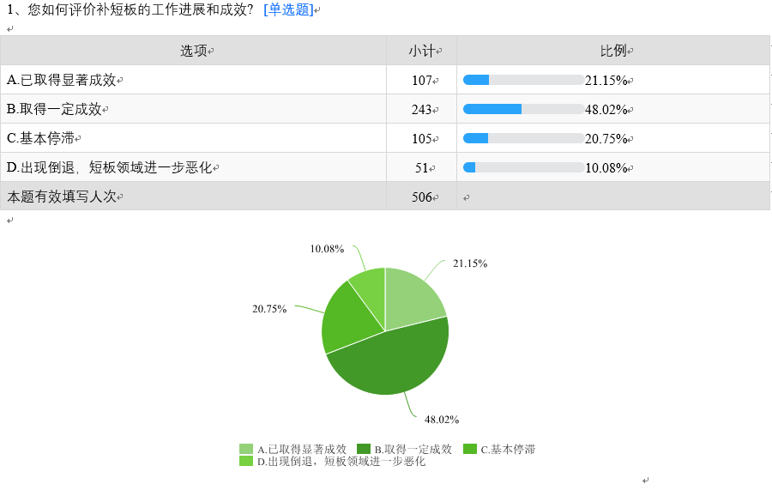

在调查中，有超过60%的受访者认为补短板工作取得的成效是可观的、积极的。这体现了补短板工作进行得有序，也仍有进步的空间。

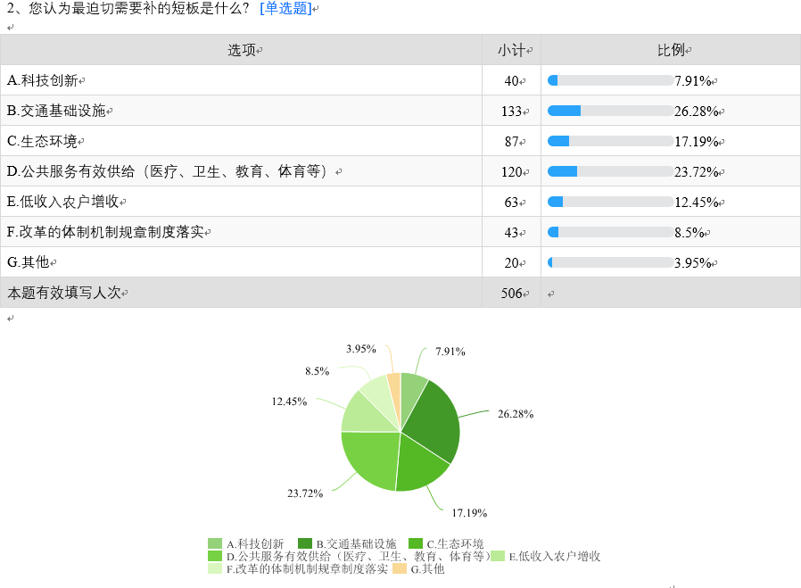

在补短板调查当中，交通基础设施、公共服务有效供给、生态环境和低收入农户增收占比较大，我们可以直观地看出这些方面是现在仍需要进行努力补短板的重点。而科技创新、改革的体制机制规章制度落实占比较小，这说明了在这两方面，我们已经取得了一定的成就。

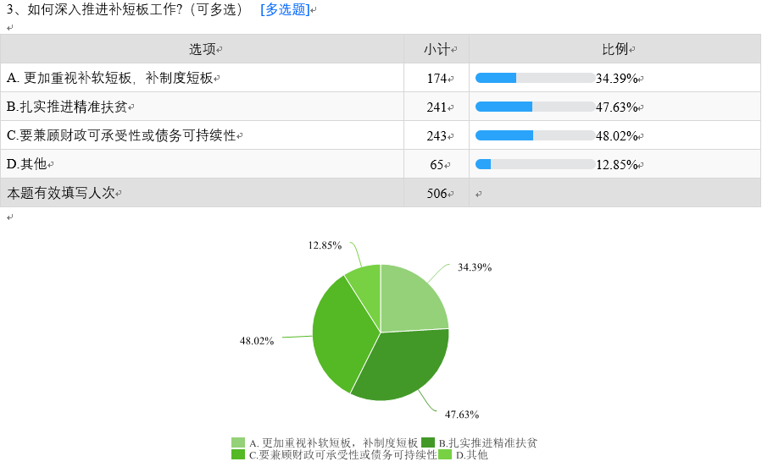

在深入推进补短板工作的调查中，数据显示，扎实推进精准扶贫、兼顾财政可承受性或债务可持续性占比非常大，这应当是我们未来努力的方向。而更加重视补软短板、补制度短板占比也达34.39%，这表明我们不仅要重视可见的短板，也要去发现不可见的短板，并努力补齐。